2015—2016学年度上学期期中考试
高三生物试题
命题人：孙久燕 校对人：李刚
第I卷 （选择题）
一、选择题（共32小题，每小题1.5分，共48分）
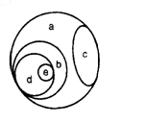
1．右图为某些概念间的相互关系，下列概念与a、b、c、d、e依次相对应的一组是
A．个体、系统、器官、组织、细胞
B．细胞代谢、细胞呼吸、光合作用、有氧呼吸、丙酮酸彻底
分解
C．细胞核、染色体、同源染色体、非同源染色体、染色单体
D．生态系统、群落、无机环境、个体、种群
2．下列有关生物体内水和无机盐的叙述错误的是( )
A．只有成熟的植物细胞才可以通过渗透作用吸水，而动物细胞则不能
B．人体缺铁会影响正常的有氧呼吸功能
C．无机盐离子对维持血浆的正常浓度和酸碱平衡等有重要作用
D．镁是构成叶绿素的必需成分，植物缺乏镁时会导致叶片发黄
3.下列关于化合物的叙述，正确的是（ ）
A.氨基酸可用双缩脲试剂鉴定，是蛋白质的基本组成单位
B.纤维素是植物细胞壁的主要成分，它的基本组成单位是葡萄糖
C.DNA是生物的主要遗传物质，它的组成元素有C、H、O、N,部分含有S、P
D.磷脂是细胞膜的主要成分，也是线粒体、中心体、叶绿体等生物膜的主要成分
4．下列与细胞器相关的叙述中，正确的是
A．蓝藻细胞中有的酶在核糖体上合成后，再由内质网和高尔基体加工
B．分泌蛋白合成旺盛的细胞中，高尔基体膜成分的更新速度快
C．溶酶体能吞噬并杀死侵入细胞的病毒或病菌，但不能分解衰老的细胞器
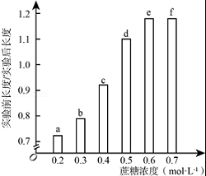
D．植物细胞叶绿体产生的ATP主要用于主动运输等过程
5.将某植物花冠切成大小和形状相同的细条，分为a、b、c、d、e和f组（每组的细条数相等），取上述6组细条分别置于不同浓度的蔗糖溶液中，浸泡相同时间后测量各组花冠细条的长度，结果如图所示。假如蔗糖溶液与花冠细胞之间只有水分交换，则（ ）
A．实验后，a组液泡中的溶质浓度比b组的高
B．浸泡导致f组细胞中液泡的失水量小于b组的
C．a组细胞放在蔗糖溶液中失水或吸水所耗ATP大于b组
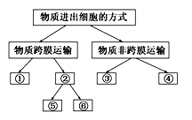
D．使细条在浸泡前后长度不变的蔗糖浓度介于0.4～0.5mol﹒L⁻¹之间
6.下图是物质进出细胞方式的概念图。相关分析正确的是（ ）
A．①方式表示协助扩散
B．⑤、⑥两种方式的共同特点是都需要载体
C．③、④两种方式都与细胞膜的流动性有关
D．质壁分离实验中蔗糖进入细胞的方式为④
7.下图甲表示细胞中ATP反应链，图中a、b、c代表酶，A、B、C代表化合物；图乙表示酶活性与温度的关系。下列叙述正确的是（ ）
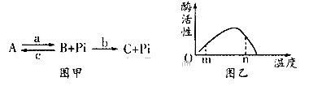
A．图甲中的B含有2个高能磷酸键，C为腺嘌呤核糖核苷酸
B．神经细胞吸收K＋时，a催化的反应加速，c催化的反应被抑制
C．研究酶活性与温度关系时，可以选择H₂O₂和H₂O₂酶为实验材料
D．图乙中温度为m时比n时酶活性低，此时更有利于酶的保存
8.有关酶与ATP的说法正确的是（ ）
A．细胞中合成酶的场所是唯一的，而合成ATP的场所不唯一
B．酶和ATP不能脱离生物体起作用，酶的催化都需要ATP提供能量
C．正是由于酶的催化作用，细胞代谢才能在温和条件下快速进行
D．ATP与酶的元素组成不可能完全相同
9．下列与微生物呼吸有关的叙述，错误的是：（ ）
A.肺炎双球菌无线粒体，但能进行有氧呼吸
B.细菌细胞中的呼吸酶由拟核中的基因编码
C.破伤风杆菌适宜生活在有氧环境中
D.酵母菌有氧呼吸和无氧呼吸过程中均产生
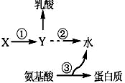
10.右图显示了人体内部分物质的代谢途径，字母代表物质，数字代表反应过程。下列有关叙述正确的是 （ ）
A. 过程①和②分别是在缺氧和有氧的条件下进行的
B. 过程①和③都发生在细胞质基质中
C. 物质Y产生乳酸的同时也会产生少量的CO2
D. 过程②和③产生的水中的氢分别来自于和氨基酸的氨基、羧基
11.生物实验结束后，通常要观察其颜色变化，下面是一些同学在实验中遇到的问题，其中正确的是（ ）
A.用滴管在花生子叶薄片上滴加苏丹Ⅲ染液，发现满视野都呈现橘黄色，滴1-2滴体积分数50%的酒精可洗去浮色
B.在模拟细胞大小与物质运输的关系时，琼脂块表面积和体积之比是自变量，氢氧化钠扩散速率是因变量
C.用健那绿染液处理黑藻叶片，可清晰观察叶肉细胞内线粒体的形态和分布
D.将双缩脲试剂A、B液混合后加入蛋清稀释液中，溶液呈紫色
12.科研人员为研究枇杷植株在不同天气条件下的光合特征，对其净光合速率和气孔导度进行了测定，结果如下。下列有关叙述不正确的是（ ）
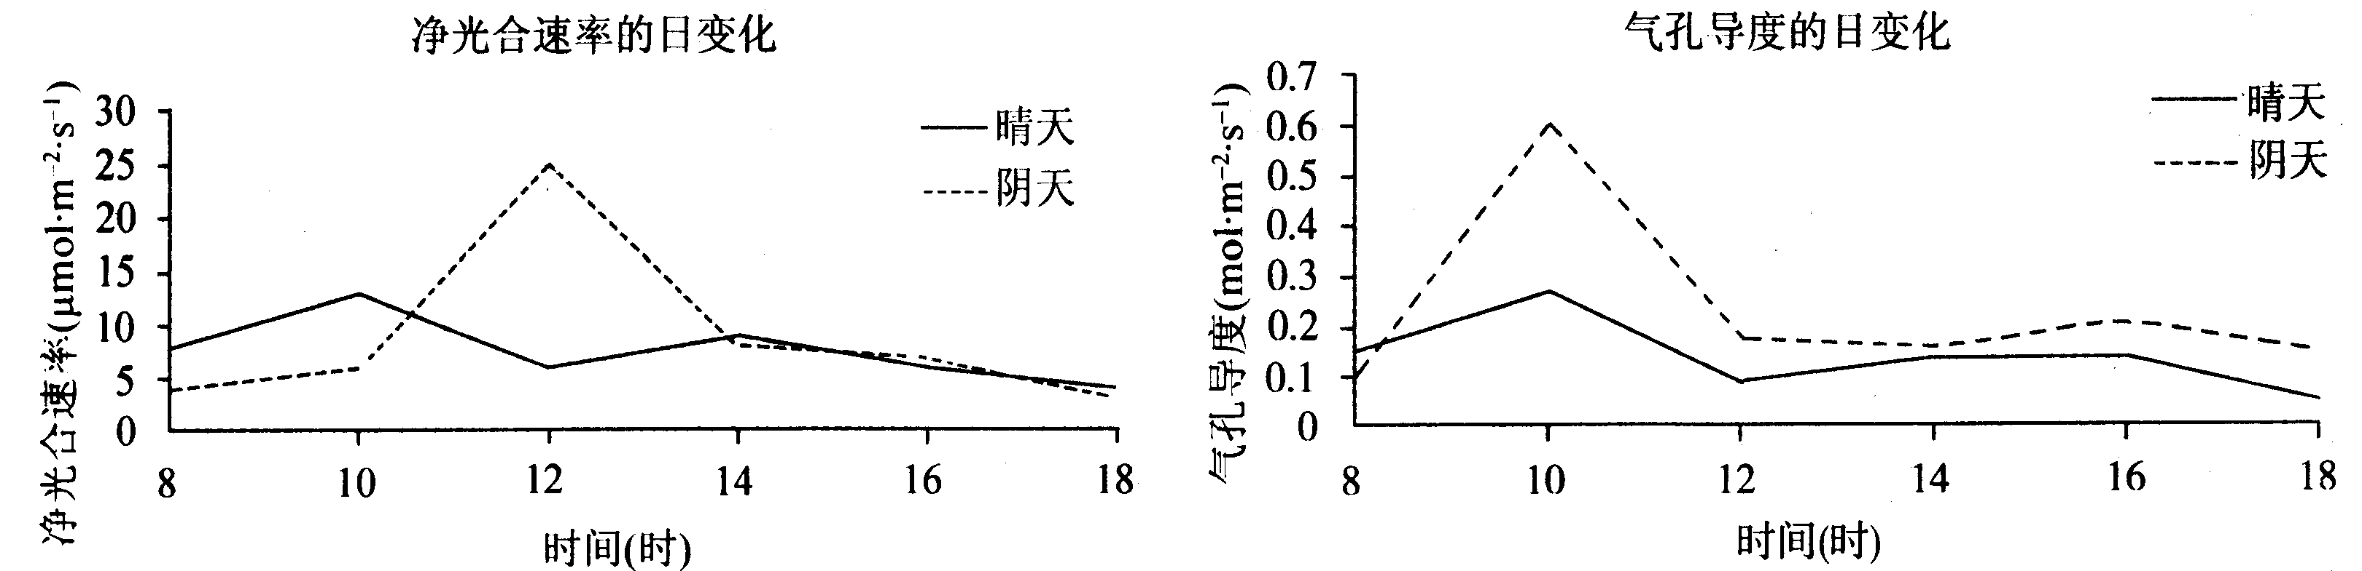A. 阴天时净光合速率下降的时间与气孔导度的下降时间不一致
B. 晴天时出现“午休”现象与气孔关闭引起的CO₂浓度下降有关
C. 两种条件下枇杷净光合速率峰值出现的早晚均与光照强度无关
D. 实验结果显示枇杷植株适合种植在光线弱的荫蔽环境中
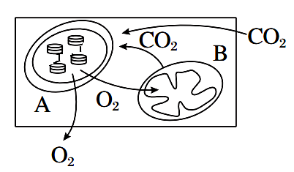
13．右图表示某高等植物叶肉细胞中的A、B两种细胞器及相关生理活动。下列有关叙述正确的是（ ）
A．A细胞器内生理活动的强度小于B细胞器内生理活动的强度
B．A、B两种细胞器产生的ATP均能用于各项生命活动
C．增大光照强度一定会提高A细胞器中生理活动的强度
D．图示叶肉细胞中有有机物的积累，这是植物得以生长的物质基础
14．为探究物质P抑制癌细胞增殖的效应，研究人员使用不同浓度的物质P处理人的离体肝癌细胞，实验结果如右图所示。下列相关叙述正确的是（ ）
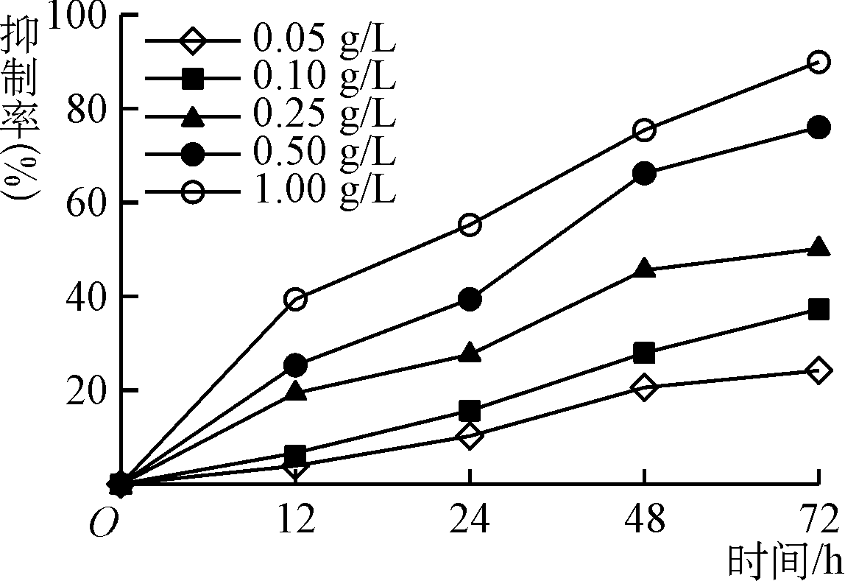
A．随着物质P浓度的增加，其促进肿瘤细胞凋亡作用越明显，但与处理时间无关
B．随着物质P处理时间的延长，其抑制癌细胞增殖作用越明显，但与浓度无关
C．物质P对肿瘤细胞的作用机制，可能与调控细胞凋亡相关基因的表达有关
D．通过本实验可以得出结论，物质P抑制癌细胞增殖的最适浓度为1.00 g/L
15．下列关于细胞分化、衰老、凋亡和癌变的叙述，不正确的是（ ）
①个体发育过程中细胞凋亡对生物是有利的 ②细胞癌变后在体外培养可以无限增殖； ③由造血干细胞分化成红细胞的过程是不可逆的； ④癌细胞比正常细胞分裂周期长，细胞表面的糖蛋白少； ⑤人胚胎发育过程中尾的消失是细胞坏死的结果；⑥细胞衰老时，细胞核的体积减小，染色质收缩、染色加深．
A． ①②③ B． ④⑤⑥ C． ①③⑤ D． ②④⑥
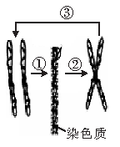
16．右图中①②③过程为某些细胞中相关物质的变化情况，下列叙述中不正确的是（ ）
A.①过程可能发生细胞数量的变化
B.②过程中有大分子物质的合成
C.③过程的数量变化不需要纺锤丝的牵拉
D.图中物质变化可在所有真核细胞中进行
17.将全部DNA分子双链均被³²P标记的雄性动物某个细胞①置于不含³²P的培养基中培养，经过连续两次细胞分裂后形成4个子细胞（过程如下图所示）。下列有关子细胞中染色体标记情况及细胞分裂方式的推断，正确的是（ ）
②
③
①
④
⑦
⑤
⑥
A．若细胞②和③中的染色体均含有³²P，则进行的
一定是减数分裂
B．若细胞②和③中的染色体均有一半含有³²P，
则进行的一定是有丝分裂
C．若细胞进行的是有丝分裂，则细胞④、⑤、⑥、⑦中各有一半染色体含有³²P
D．若细胞进行的是减数分裂，则细胞④、⑤、⑥、⑦中全部染色体均含有³²P
18．下图为某动物（2N=4）个体不同分裂时期的细胞示意图，下列说法正确的的是
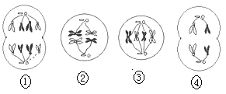
A．图①所示细胞含有四对同源染色体，其中染色体与DNA随着丝点一分为二而加倍。
B．图②所示阶段一定会有交叉互换的发生。
C．图③所示细胞中所有的染色体、染色单体、DNA的数目之比为1∶2∶2。
D．若发生非姐妹染色单体间的交叉互换，等位基因的分离也可发生在图④中
19．具有两对相对性状的纯合子杂交，F₂中要呈现典型的孟德尔分离比，下列条件不需要具备的是
A．不同基因型的精子与卵细胞结合机率相同
B．环境对不同基因型的个体的选择程度相同
C．控制不同性状的基因的分离与组合互不干扰
D．控制不同性状的基因均不能位于性染色体上
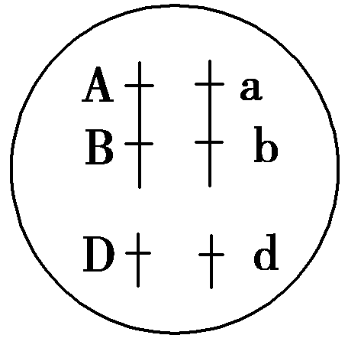
20．已知三对基因在染色体上的位置情况如图所示，且三对基因分别单独控制三对相对性状，则下列说法正确的是( )
A．三对基因的遗传遵循基因的自由组合定律
B．基因型为AaDd的个体与基因型为aaDd的个体杂交的后代会出现4种表现型，比例为3∶3∶1∶1
C．如果基因型为AaBb的个体在产生配子时没有发生交叉互换，则它只产生4种配子
D．基因型为AaBb的个体自交后代会出现4种表现型，比例为9∶3∶3∶1
21．如图为某植株自交产生后代过程示意图，下列对此过程及结果的描述，不正确的是( )
――→――→――→子代：N种基因型P种表现型(12∶3∶1)
A．A、a与B、b的自由组合发生在①过程
B．②过程发生雌、雄配子的随机结合
C．M、N、P分别代表16、9、3
D．该植株测交后代性状分离比为1∶1∶1∶1
22．某种植物(二倍体)叶缘的锯齿状与非锯齿状受叶缘细胞中T蛋白含量的影响，T蛋白的合成由两对独立遗传的基因(A和a，T和t)控制，基因T表达的产物是T蛋白，基因A抑制基因T的表达。基因型为AaTt的植株自交，F₁中锯齿状植株与非锯齿状植株的比例是13∶3，下列分析合理的是( )
A．F₁产生的雌雄配子之间的结合不是随机的
B．叶缘细胞缺少T蛋白的植株，叶缘呈锯齿状
C．F₁群体中，T基因的基因频率为2/3
D．能确定基因型为aaTT的叶缘细胞和根尖细胞中T蛋白的含量相等
23.某基因型的植物个体甲与基因型为aabb的乙杂交,正交和反交的结果如下表所示(以甲作为父本为正交)。则相关说法正确的是( )

杂交类型 |  | 后代基因型种类及比值  AaBb∶Aabb∶aaBb∶aabb
父本 | 母本 | 后代基因型种类及比值  AaBb∶Aabb∶aaBb∶aabb
甲 | 乙 | 1∶2∶2∶2
乙 | 甲 | 1∶1∶1∶1
A. 正交和反交的结果不同是由于乙产生的配子类型的差异
B.正交的结果说明两对基因的遗传不符合基因自由组合定律
C.可以通过甲自交后代性状分离比是否为9∶3∶3∶1判断两对基因的遗传是否符合自由组合定律
D. 正交和反交的结果不同,原因可能是甲为父本产生的AB雄配子一半没有活性
24．下列有关性染色体及伴性遗传的叙述，正确的是( )
A. XY型性别决定的生物，Y染色体都比X染色体短小
B. 在不发生基因突变的情况下，父亲表现正常，不可能生出患红绿色盲的女儿
C. 含X染色体的配子是雌配子，含Y染色体的配子是雄配子
D. 各种生物细胞中的染色体都可分为性染色体和常染色体
25. 下列关于基因和染色体关系的叙述，错误的是( )
A. 萨顿利用类比推理的方法提出基因在染色体上的假说
B. 摩尔根等人首次通过实验证明基因在染色体上
C. 抗维生素D佝偻病的基因位于常染色体上
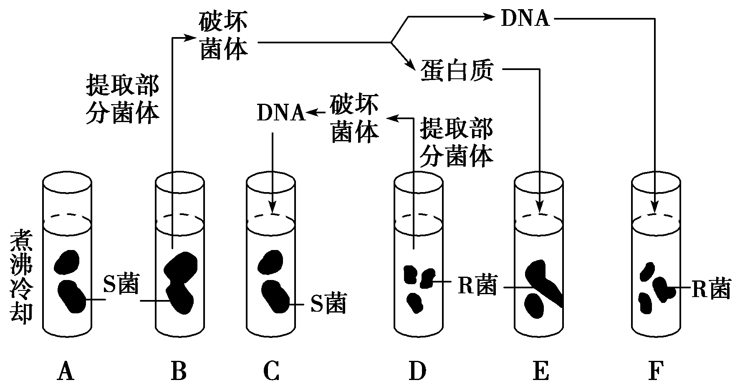
D. 基因在染色体上呈线性排列，每条染色体上都有若干个基因
26. 利用两种类型的肺炎双球菌进行相关转化实验。各组肺炎双球菌先进行图示处理，再培养一段时间后注射到不同小鼠体内。下列说法不正确的是
A．通过E、F对照，能说明转化因子是DNA而不是蛋白质
B．F组可以分离出S和R两种肺炎双球菌
C．F组产生的S肺炎双球菌可能是基因重组的结果
D．能导致小鼠死亡的是A、B、C、D四组
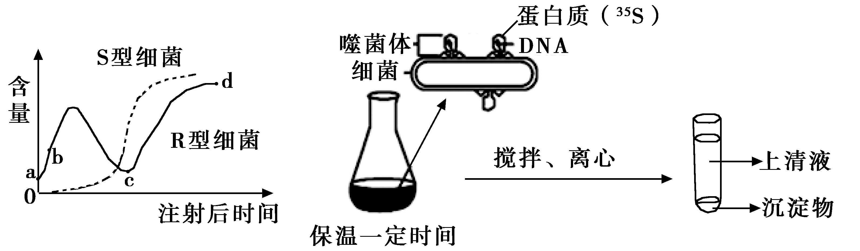
27．下图甲是将加热杀死的S型细菌与R型活菌混合注射到小鼠体内后两种细菌的含量变化，图乙是利用同位素标记技术完成噬菌体侵染细菌实验的部分操作步骤。下列有关叙述正确的是
A．图甲中ab对应的时间段内，小鼠体内已形成大量的抗R型细菌的抗体
B．图甲中，后期出现的大量S型细菌是由R型细菌直接转化而来 甲 乙
C．图乙沉淀物中新形成的子代噬菌体没有放射性
D．图乙中若用³²P标记亲代噬菌体，所得子代噬菌体没有放射性
28.下列有关DNA分子结构的说法，正确的是
A.脱氧核苷酸链上相邻的碱基被两个核糖连在一起
B.每个磷酸基团上均连着两个五碳糖
C. DNA分子的特异性是指碱基对排列顺序的千变万化
D.两条脱氧核着酸链反向平行，嘌呤数与嘧啶数相等
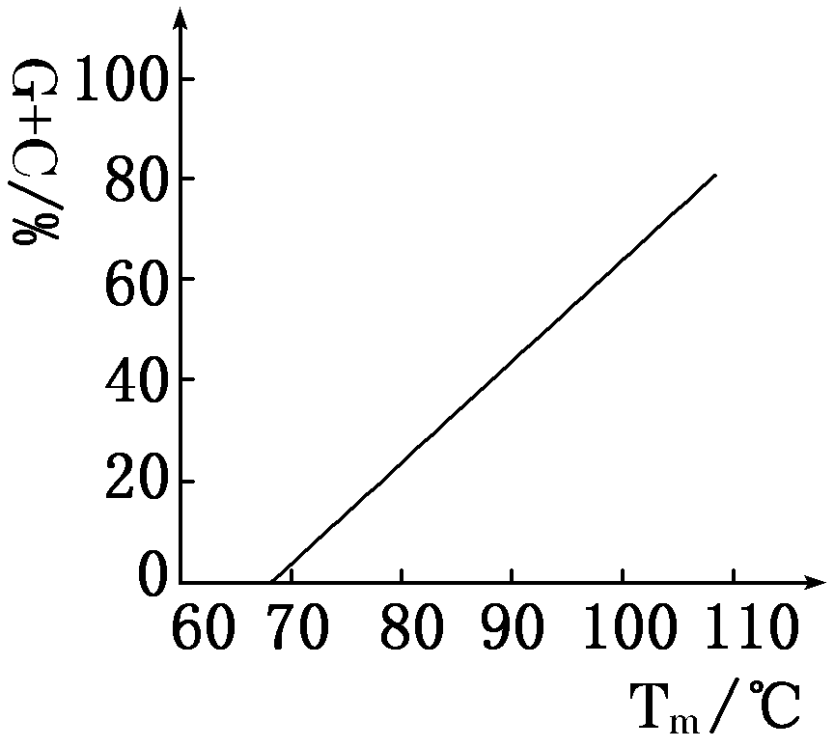
29. DNA熔解温度(T_{m})是使DNA双螺旋结构解开一半时所需要的温度，不同种类DNA的T_{m}值不同。右图表示DNA分子中G＋C含量(占全部碱基的比例)与T_{m}的关系。有关叙述不正确的是( )
A．一般地说，DNA分子的T_{m}值与G＋C含量呈正相关
B．T_{m}值相同的DNA分子中G＋C的数量有可能不同
C．维持DNA双螺旋结构的主要化学键有磷酸二酯键和氢键
D．DNA分子中G与C之间的氢键总数比A与T之间多
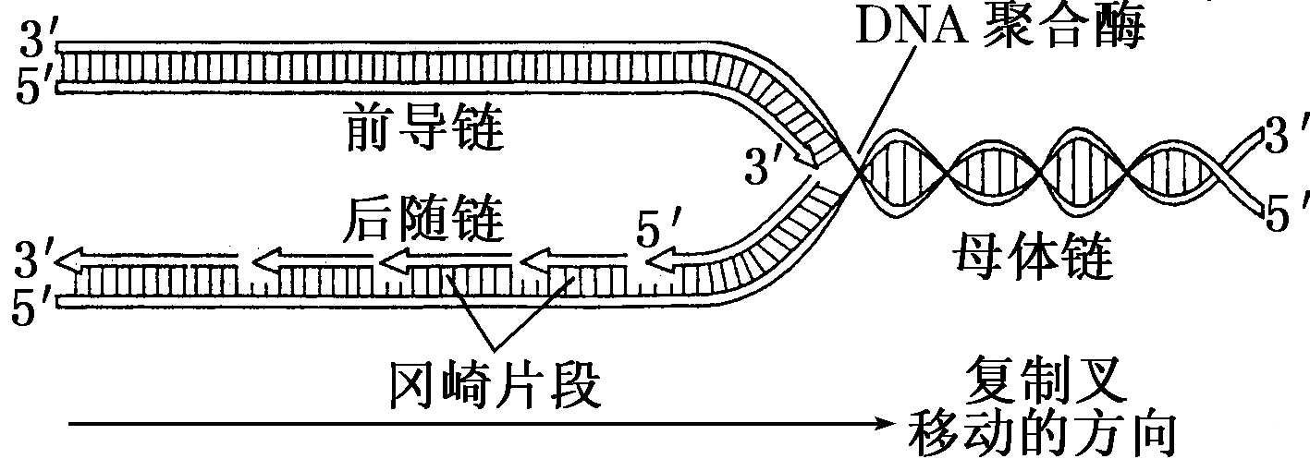
30．下图表示DNA复制的过程，结合图示判断，下列有关叙述不正确的是( )
A．DNA复制过程中首先需要解旋酶破坏DNA双链间的氢键，使两条链解开
B．DNA分子的复制具有双向复制的特点，生成的两条子链方向相反
C．DNA分子的复制需要DNA聚合酶将单个脱氧核苷酸连接成DNA片段
D．DNA的两条子链都是连续合成的
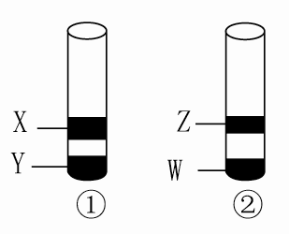
31. 某基因(¹⁴N)含有3000个碱基，腺嘌呤占35%。若该DNA分子以¹⁵N同位素标记的游离脱氧核苷酸为原料复制3次，再将全部复制产物置于试管内离心，进行密度分层，得到结果如图①；然后加入解旋酶再离心，得到结果如图②。则下列有关分析正确的是( )
A. X层中的基因只用¹⁴N 标记，Y层中的基因只用¹⁵N标记
B. W层中含¹⁵N标记的胞嘧啶3150个
C. W层与Z层的核苷酸数之比为1∶4
D. X层中含有的氢键数是Y层的3倍
32．下列有关真核生物基因的说法，正确的有( )
①基因是有遗传效应的DNA片段 ②基因的基本单位是核糖核苷酸 ③基因存在于细胞核、核糖体等结构 ④基因表达时会受到环境的影响 ⑤DNA分子每一个片段都是一个基因 ⑥基因在染色体上呈线性排列 ⑦基因的分子结构首先由摩尔根发现
A．两个 B．三个 C．四个 D．五个
第II卷 （非选择题）
二、非选择题（共52分）
33.（10分）图甲是某生物细胞亚显微结构示意图，图乙是表示一个细胞有丝分裂过程中某物质数量变化曲线．请据图回答问题：
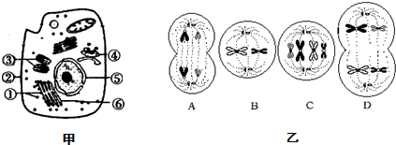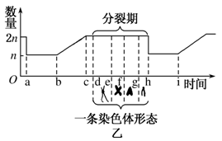
（1）甲细胞与发菜细胞的主要区别是甲细胞中含有结构 （填序号）．
（2）若图甲为洋葱根尖成熟区细胞，则图中不应有的结构是 （填序号）；若图甲细胞能合成胰岛素，则在该激素合成、运输、分泌出细胞的过程中，依次经过的膜结构是 (填序号）．
（3）若图甲为甲状腺滤泡上皮细胞，用某种药物处理后，发现该细胞对葡萄糖的吸收速率大大降低，而对碘等物质的吸收速率没有影响．这说明该药物最可能的作用是 ．
（4）若图甲为人体骨髓造血干细胞，则该细胞可能会发生类似于图乙中 （填字母）所示的分裂现象．造血干细胞能分裂分化成多种血细胞的根本原因是 ．
（5）图乙中，f～g段细胞内发生的主要变化是____________________________．
（6）图乙表示的细胞中的成分是__________。
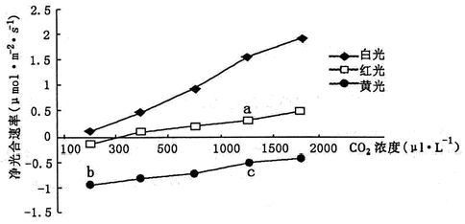
34．（14分）为探究不同波长的光和CO₂浓度对葡萄试管苗光合作用的影响，用40 w的白色、红色和黄色灯管做光源，设置不
同CO₂浓度，处理试管苗。培养一段时间后，测定试管苗的净光合速率（净光合速率=真光合速率一呼吸速率），结果如图。

（1）光合作用中，固定CO₂的酶存在于 。
（2）a点的净光合速率大于c点，从光合作用的角度分析，原因是 。 c点的净光合速率大于b点，从呼吸作用的角度分析，原因是 。
（3）实验结果表明，大棚种植葡萄时，应选用 色塑料薄膜搭建顶棚。
（4）为探究黄光培养条件下葡萄试管苗的叶绿素含量是否发生改变，提出实验思路如下：分别取 和黄光条件下培养的试管苗叶片，提取其中的色素并
用 （试剂）分离，通过比较滤纸条上叶绿素a、b色素带的 来判断叶绿素含量是否发生改变。
35．（12分）现有以下牵牛花的四组杂交实验，请分析并回答问题。
A组：红花×红花→红花、蓝花 B组：蓝花×蓝花→红花、蓝花
C组：红花×蓝花→红花、蓝花 D组：红花×红花→全为红花
其中，A组中子代红花数量为298，蓝花数量为101；B、C组未统计数量。
（1）若花色只受一对等位基因控制，则 组和 组对显隐性的判断正好相反。
（2）有人对实验现象提出了假说：花色性状由三个复等位基因（A⁺、A、a）控制，其中A决定蓝色，A⁺和a都决定红色，A+ 相对于A、a是显性，A相对于a为显性。若该假说正确，则B组同学所用的两个亲代蓝花基因型是 。
（3）若（2）中所述假说正确，那么红花植株的基因型可能有 种，为了测定其基因型，某人分别用AA和aa对其进行测定。
①若用AA与待测植株杂交，则可以判断出的基因型是 。
②若用aa与待测植株杂交，则可以判断出的基因型是 。
36. （16分）果蝇要产生色素必须含有位于常染色体上的基因A，且位于X染色体上的基因B和b分别会使眼色呈紫色和红色（紫色对红色为显性）。果蝇不能产生色素时眼色为白色。现将纯合白眼雄果蝇和纯合红眼雌果蝇杂交，后代中有紫色个体。请回答下列问题：
（1）F₁中雄果蝇的表现型、基因型分别是 、 。
让F₁雌雄个体相互交配得到F₂，F₂中紫眼：红眼：白眼比例为 ，其中，紫眼个体中雌雄比例为 。
（2）请设计合理的实验方案，从亲本或F₁中选用个体以探究F₂中白眼雌果蝇的基因型。
第一步：让白眼雌果蝇与基因型为 的雄果蝇交配
第二步：观察并统计后代的表现型。
预期结果和结论：
①如果子代 ，则F₂中白眼雌果蝇的基因型为
②如果子代 ，则F₂中白眼雌蝇的基因型为
2015—2016学年度上学期期中考试
高三生物参考答案
- 选择题（共32小题，每小题1.5分，共48分）

1-5BABBD 6-10CDCCD 11-15ACDCB 16-20DDDDB 21-25DBDBC
26-30DCDDD 31-32BB

二、非选择题（共52分）
33. （10分，除特殊标明外，每空1分）
（1）⑤ （2）③ ⑥④② （2分） （3） 抑制葡萄糖转运载体的活性
（4）a～h 基因的选择性表达（遗传信息的执行情况不同或具有全部的遗传信息）
（5）着丝点断裂，姐妹染色单体分开，移向细胞两极，染色体数目加倍（2分）
（6）DNA
34. （14分，每空2分）
（1） 叶绿体基质
（2） 叶绿体中的色素吸收红光多于黄光，a点真光合速率更高，所以a点净光合速率大于c点
C点CO₂浓度高于b点，呼吸速率低
（3） 无（或白色） （4） 白光（或自然光） 层析液 宽窄
35. （12分，每空2分）
（1）A B （2）Aa 、Aa
(3) 4种 ① A⁺A⁺ 和aa ②A⁺A
36. （16分，除特殊标明外，每空2分）
（1） 红眼（1分） AaX^{b}Y （1分） 3:3:2 1:1
（2）AaX^{b}Y ①有紫眼出现(或紫眼:红眼:白眼=1:1:2) aaX^{B}X^{b}
②无紫眼(或红眼:白眼=1:1) aaX^{b}X^{b}

